**DESARROLLO DE APLICACIONES WEB**

**ADMINISTRACIÓN DE PROYECTOS**

ÁREA DE TECNOLOGÍAS DE LA INFORMACIÓN Y COMUNICACIÓN

PROGRAMA ACADÉMICO DE INGENIERÍA EN TECNOLOGÍAS DE LA INFORMACIÓN Y COMUNICACIÓN

ACTIVIDAD 1

**TECNOLOGÍAS WEB Y ARRANQUE DE PROYECTO**

PROFESORES

SERGIO ALAN ORRALA SILVA

RODOLFO MARTÍNEZ PUENTE

FECHA DE ENTREGA: 13 DE MAYO 2017

PRESENTAN

|  |  |  |
| --- | --- | --- |
| GRACIELA MANDUJANO JURADO | 13002575 | gramajuja@gmail.com |
| JUAN ANTONIO GARCÍA GARCÍA | 14002532 | tony-gr@outlook.es |
| EMMANUEL VEGA GONZÁLEZ | 13002462 | emmanuelvgtk13@gmail.com |
| LISANDI SANTOS CRUZ | 14000927 | santoslsc031996@gmail.com |

GENERACIÓN: 2016-2017

ACÁMBARO, GUANAJUATO, ENERO 2017

**TABLA DE CONTENIDO**

1. CONTENIDO 6

1.2. TECNOLOGÍAS WEB 6

1.2.1. Definición 6

1.2.2. Lado servidor: Servidores 9

1.2.4. Lado servidor: Gestores de Bases de Datos 16

1.2.5. Lado cliente: Maquetado y Diseño 21

1.3. MEDIOS DIGITALES 25

1.3.1. Formatos de elementos multimedia de imágenes 25

JPG 25

1.3.2. Formatos de elementos multimedia de audio 27

WAV 27

1.3.3. Formatos de elementos multimedia 28

Mp4 28

1.4. PROTOCOLOS DE SEGURIDAD 30

1.4.1. Protocolo S-HTTP 30

1.4.2. Secure Socket Layer 30

1.4.3. Transport Layer Security 30

1.4.4. Protocolo SET 31

1.4.5. Protocolo de transporte (I) 31

1.5. Vulnerabilidades 32

1.6. ARRANQUE DEL PROYECTO 33

1.6.1. Carta de inicio del proyecto 33

1.6.2. Perfiles de los participantes y del administrador 35

1.6.3. Matriz de responsabilidad 35

1.6.4. Lista de factores de desempeño 37

1.6.7. Diagrama de Gantt 41

2. REFLEXIONES 47

3. FUENTES BIBLIOGRAFICAS 48

**INTRODUCCIÓN**

En la presente actividad se llevó a cabo una serie de investigaciones, referentes a las tecnologías web, aquellas herramientas que son de apoyo para desarrollar software o utilizar multimedia.

La recolección de datos de los que se compone éste documento, proceden en su mayoría de la consulta realiza en diversas fuentes de información encontradas en la biblioteca digital y física de la Universidad Tecnológica de León.

Las tecnologías web, en la actualidad, juegan un papel de ardua importancia, debido al múltiple uso que se les ha dado para generar nuevas herramientas o facilitar trabajos que anteriormente llevaba un largo tiempo desarrollar. En algunas organizaciones adoptan algunas en específico para trabajar con ellas durante un largo tiempo, debido a que son fáciles de implementarse, por supuesto que debemos estar conscientes de que con el debido tiempo avanzando, existirán posiblemente, más herramientas, las cuales pueden ser mejores que las actuales.

Como futuros egresados de la carrera, podemos identificar que las tecnologías web, fomentan al uso continuo de nuevas herramientas, además de ayudar a los usuarios, empresas, desarrolladores a desenvolver de una mejor manera actividades a su cargo o de su interés, existen multiples novedades en el mundo de la tecnología, debido a su continua evolución en diversos temas, programas, software, conceptos.

**OBJETIVO**

El alumno de las materias de Administración de Proyectos II, Desarrollo de Aplicaciones Web y Optativa II durante la unidad 1 será competente para identificar las diferentes tecnologías web, así como los diferentes elementos que conforman el inicio de un proyecto, de tal manera que en la elaboración de una evaluación de procesos de producción extensa compuesta por un reporte de al menos 2000 palabras, obtenga como mínimo un 80% de desempeño de acuerdo a los criterios de la rúbrica de evaluación 1.

**1. CONTENIDO**

**1.2. TECNOLOGÍAS WEB**

**1.2.1. Definición**

En la actualidad las tecnologías web, son ampliamente utilizadas a nivel mundial, son herramientas a las cuales tenemos acceso y facilitan ciertas actividades para obtener resultados más satisfactorios en el desarrollo de un sitio web.

Éstas tecnologías, se dividen en: navegadores web, los cuales interpretan el código y permiten visualizar textos con recursos multimedia insertados, a este conjunto de componentes se les conoce como páginas web. Entre los navegadores más utilizados en el mundo se encuentran; Internet Explorer, Mozilla, Google Crome, Safari.

Otras tecnologías, son los servidores web, mejor conocidos por servidores HTTP, son aquello que se encargan de gestionar aplicaciones, almacenando contenidos en internet, además de mantenerlos disponibles y realizar un cifrado en la comunicación entre servidor web y cliente, para mantener la seguridad. Algunos de los servidores web más conocidos en la actualidad son; Apache HTTP, Apache Tomcat y Microsoft IIS.

Por último, los lenguajes de programación son considerados otra tecnología web, debido a que se utilizan para crear programas y software; describen las acciones por medio de instrucciones estrictas, para lograr que una aplicación ejecute ciertas actividades, entre los lenguajes de programación más reconocidos a nivel mundial se encuentran, ADA, C++, Java, PHP, Python, ASP y JSP.

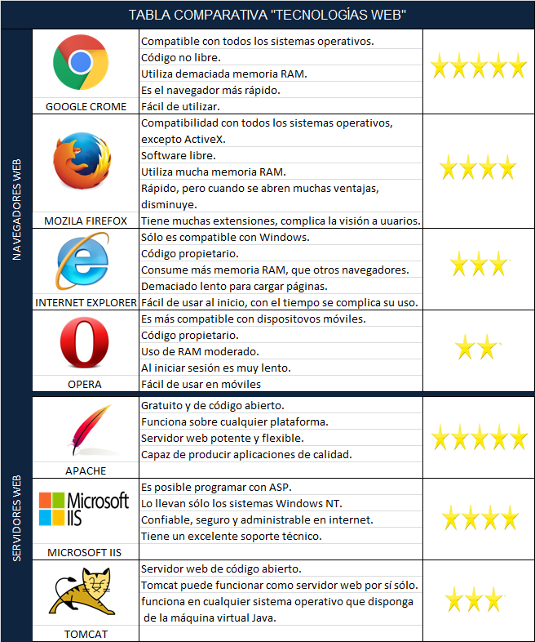

Imagen 1. Tabla comparativa de tecnologías web 1

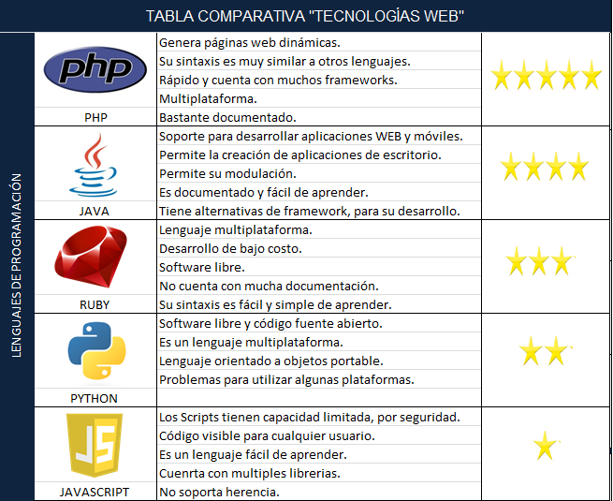

Imagen 2. Tabla comparativa de tecnologías web 2

**1.2.2. Lado servidor: Servidores**

**Apache**

“Es un servidor web de software libre desarrollado por la Apache Software Foundation (ASF). El producto obtenido de este proyecto es un servidor de código fuente completo, descargable y gratuito” (Mifsuf Talón, 2012).

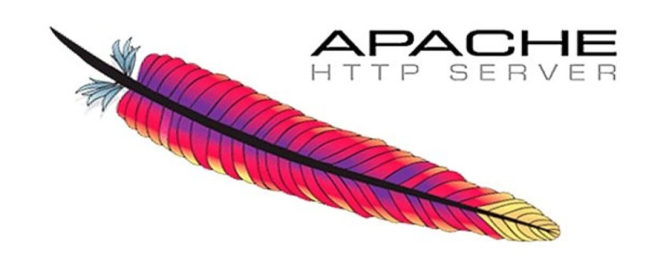

Imagen 3. Logotipo servidor apache

**Características**

* Configurable y extensible mediante módulos.
* Proporciona el código fuente con licencia sin restricciones.
* Multiplataforma, existen versiones tanto para Windows como para GNU/Linux.
* Continua actualización y desarrollo.
* Permite la protección de documentos mediante contraseñas para una gran cantidad de usuarios.
* Permite crear páginas web protegidas.

**Ventajas**

* Es de código abierto.
* Se desarrolla dentro del proyecto HTT.
* Es altamente configurable.
* Posee licencia freeware, gracias a su amplio nivel de capacitación, su costo y compatibilidad con los sistemas operativos.

**Desventajas**

* Formatos de configuración no estándar.
* No cuenta con una buena administración.
* Falta de integración**.**

**IIS**

“El servidor IIS es un conjunto de servicios que convierten al ordenador en un servidor web; también tiene otros servicios como FTP (File Transfer Protocol, protocolo de transferencia de archivos)”. (Niño). Permite desarrollar, configurar, modificar y gestionar sitios web.



Imagen 4. Logotipo de Servidor IIS

**Características**

* Certificados centralizados, permitiendo simplificar la administración de enlaces SSL.
* Restricciones de IP dinámicas, los administradores tienen permitido bloquear el acceso para las direcciones IP que superan la cantidad especificada de solicitudes.
* Restricciones de intentos de inicio de sesión en FTP, el número de intentos de inicio de sesión erróneos es restringido.
* Los protocolos SSL y TSL son extendido para permitir que se use un nombre de dominio virtual o un nombre de host como identificador del extremo de la red.

**Ventajas**

* Seguro, confiable y administrable en internet.
* Al momento de su instalación, permite seleccionar sobre que servidor web va correr, (Apache o IIS).
* Es compatible con las aplicaciones, mantiene un único entorno de alojamiento de aplicaciones, manteniendo compatibilidad.

**Desventajas**

* Limitaciones en aquellas versiones que no son de la familia “Server”.
* Posee vulnerabilidades.
* No es multiplataforma, funciona exclusivamente con Windows.

**TOMCAT**

Servidor web de código abierto con soporte para servets y JSPs, trabaja de manera independiente en entornos que tienen un alto nivel de tráfico, es útil para gestionar solicitudes y respuestas HTTP. Funciona con cualquier sistema operativo que cuente con la máquina virtual Java, debido a que fue desarrollado con Java.

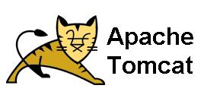

Imagen 5. Logotipo de servidor TOMCAT

**Características**

* Permite detectar y prevenir “fugas de memoria”, en las aplicaciones web.
* Soporte para la inclusión de contenidos externos directamente en una aplicación web.
* Puede funcionar como servidor web por sí mismo.
* Libre acceso a su código fuente.
* Utiliza el contenedor de servlets Catalina.

**Ventajas**

* Contenedor web con soporte de servlets y JSP.
* Es ligero, tiene menos complejidad y uso de recursos así como de modularidad**.**
* Su configuración, comparada con otros servidores, no es compleja.

**Desventajas**

* Funciona para aplicaciones web estándard que consten de servlets. pero si tienes un WebService, un RESTful, TOMCAT no será de utilidad.
* Las optimizaciones adicionales que se realizan mediante el modo server, no son de ayuda cuando continuamente tiran las clases optimizadas.

**1.2.3. Lado servidor: Programación**

**PHP**

“Es un lenguaje de alto nivel que se ejecuta en el servidor” (Puertas, 2011). Es ideal para el desarrollo web, es desarrollado y distribuido libremente, este lenguaje es uno de los más populares en la actualidad debido a que permite subdividir una aplicación en módulos y es versátil.

Sus siglas en inglés, significan “Hypertext Pre-Processor”, lo cual en español se puede traducir como “Lenguaje de programación interpretado”.



Imagen 6. Logotipo de lenguaje de programación PHP

**Características**

* Multiplataforma.
* No necesita compilación.
* Es un lenguaje interpretado.
* Es orientado a objetos.
* No se necesita ningún entorno de desarrollo**.**

**Ventajas**

* Es un lenguaje de programación gratuito.
* Lenguaje de programación multiplataforma.
* Está orientado al desarrollo de aplicaciones web dinámicas.
* Utiliza módulos, lo cual permite expandir su potencial.

**Desventajas**

* El código fuente está expuesto.
* Puede tener baja seguridad en las aplicaciones desarrolladas, si no se configura correctamente.
* Se requiere de un servidor web.
* Requiere conocimientos en HTML, para desarrollar un trabajo medianamente funcional.

**ASP**

Es el lenguaje de scripting del lado del servidor creado por Microsoft. Es la tecnología desarrollada por Microsoft para la creación de páginas dinámicas del servidor. ASP se escribe en la misma página web, utilizando el lenguaje Visual Basic Script o Jscript (Javascript de Microsoft).

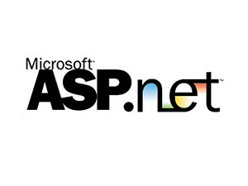

Imagen 7. Logotipo de lenguaje de programación ASP

**Características**

* Los cambios en la aplicación, son más sencillos de realizarse.
* Asimismo, ASP.NET nos sirve tanto para Webs sencillas como para grandes aplicaciones.
* Es orientado a objetos.
* Integración en Visual Studio. Net, posibilidad de utilizar técnicas y herramientas para la depuración de aplicaciones.
* Formulario basado en eventos.

**Ventajas**

* Admite la programación con Visual Basic Script lo que facilita su implementación.
* Soporta el lenguaje JScript de Microsoft (una especie de JavaScript).
* El lenguaje ASP.NET soporta programación C#, VB.NET y J#.
* Es un lenguaje completamente orientado a objetos.
* Se comunica de forma impecable con las bases de datos SQL Server.

ASP.NET ha incrementado notablemente la velocidad y seguridad de los sistemas frente a ASP.

**Desventajas**

* Es un código propietario de Microsoft no abierto.
* No es fácil de leer e interpretar.
* Se necesita escribir más código para hacer lo mismo que con otros lenguajes como PHP.
* Muchos hostings y alojamientos web no lo soportan por su alto coste. ASP.NET necesita tener instalado IIS con el Framework .Net.
* El consumo de recursos de ASP.NET es importante, por lo que se requieren servidores de mayor capacidad**.**

**JSP**

Lenguaje de programación web, permite incorporar contenido dinámico en las páginas web, está basado en el lenguaje Java, se cuenta con la misma potencia de este lenguaje, permitiendo reusabilidad, robustez, y ser multiplataforma.



Imagen 8. Logotipo de lenguaje de programación JSP

**Características**

* El servidor java de páginas (java server pages, jsp) ofrece no solo la independencia de operar en diferentes plataformas y servidores de páginas web, sino que además combina el poder de la tecnología java en el servidor con la facilidad de visualizar el contenido de las páginas HTML.
* La especificación jsp extiende la tecnología de servlets para reducir la programación requerida en el desarrollo de páginas web dinámicas.
* Permite apreciar mejor la distinción entre el contenido de la información y su presentación.

**Ventajas**

* Independencia del servidor web.
* Substitución del api de los servlets por conjuntos de elementos de marcado (tags) y fragmentos de programación (scriptlets).
* Altamente recomendable para conseguir el acceso al servidor web en arquitecturas de partes múltiples (multi-tier).
* Separación del contenido estático del dinámico.
* Separación del contenido dinámico del formato de la presentación.

**Desventajas**

* La codificación de interfaces lleva muchas líneas de código, y la mayoría debe hacerse usando scripts (javascript).
* La mayor parte de la aplicación se ejecuta en el servidor, por lo que se corre el riesgo de sobrecargar de trabajo al mismo.
* La aplicación no está disponible si ocurre algún problema con el servidor o con la conexión de red.
* Es un lenguaje bastante complejo y que requiere bastante tiempo de aprendizaje.

**1.2.4**. **Lado servidor: Gestores de Bases de Datos**

**MySQL**

“Es un sistema gestor de bases de datos relacionales cliente- servidor de coste mínimo que incluye un servidor SQL, programas cliente para acceder al servidor, herramientas administrativas y una interfaz de programación para escribir programas” (Pérez, 2004). Es ejecutable en múltiples plataformas, entre ellas, Linux, UNIX y Windows; es de código abierto, además de encontrarse más asociado con las aplicaciones desarrolladas en la web.

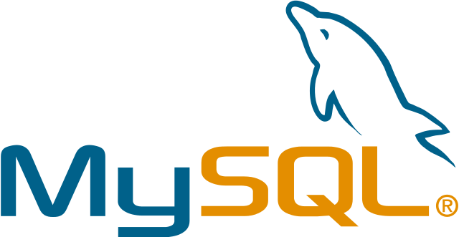

Imagen 9. Logotipo de gestor de bases de datos MYSQL

**Características**

* Soporta gran cantidad de datos para las columnas.
* Gran portabilidad entre sistemas.
* Es la herramienta más utilizada para la gestión de base de datos.
* Tiene un fácil uso.
* Fácil instalación y configuración.
* Librerías y herramientas que permite su uso a través de gran cantidad de lenguajes de programación.

**Ventajas**

* Es de código abierto.
* Los requerimientos para la elaboración de bases de datos es de base de datos, ya que debido a su bajo consumo puede ser ejecutado en una máquina con escasos recursos sin ningún problema.
* Fácil configuración e instalación.
* El software MySQL usa la licencia GPL.
* Velocidad al realizar las operaciones, lo que lo hace destacar como uno de los gestores con mayor rendimiento.

**Desventajas**

* Un gran porcentaje de las utilidades de MySQL no están documentadas.
* No tiene la habilidad para conocer y comprender otros programas, (Access).

**SQL Server**

“Es el motor de base de datos relacionales más innovador, potente, y demandado que existe hoy en día en el mercado. Esta tecnología ya es muy utilizada por los administradores de bases de datos, y sin duda, las nuevas características serán muy solicitadas en un futuro próximo” (Serrano, 2014).



Imagen 10. Logotipo de gestor de base de datos SQL Server

**Características**

* Compatibilidad con la mayoría de las tareas administrativas de SQL Server.
* Un entorno único integrado para la administración del Motor de base de datos de SQL Server y la creación.
* Exportación e importación del registro de servidor de SQL Server Management Studio desde un entorno de Management Studio a otro.
* Un nuevo monitor de actividad con filtro y actualización automática.
* Cuadros de diálogo no modales y de tamaño variable que permiten obtener acceso a varias herramientas mientras un cuadro de diálogo está abierto.

**Ventajas**

* Sistema gestor de base de datos.
* Permite agregar otros servidores de SQL Server. Por ejemplo dos personas que trabajan con SQL Server, uno de ellos se puede conectar al servidor de su otro compañero y así se puede ver las bases de datos del otro compañero con SQL Server.
* Nos permite olvidarnos de los ficheros que forman la base de datos.

**Desventajas**

* Utiliza mucho la memoria RAM para las instalaciones y utilización de software.
* No se puede utilizar para realizar practicas, debido a que tiene muchas restricciones.
* Su relación, cantidad y precio esta muy por debajo comparado con Oracle.

**Oracle**

Es un sistema de gestión de base de datos fabricado por Oracle Corporation. Una herramienta cliente/servidor, una de las compañías de software más grandes del mundo su elevado precio hace que solo se implemente en empresas grandes.

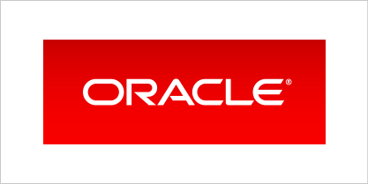

Imagen 11. Logotipo de gestor de base de datos Oracle

**Características**

* Motor de base de datos objeto-relacional más usado a nivel mundial.
* Software del servidor que puede ejecutarse en multitud de sistemas operativos: Linux, Mac, Windows, etc
* Puede ejecutarse en todas las plataformas, desde una Pc hasta un supercomputador.
* Ciertas versiones admiten la administración de bases de datos distribuidas.
* Permite el uso de particiones para hacer consultas, informes, análisis de datos, etc.

**Ventajas**

* sistema de gestión y control centralizado, elimina y la redundancia en la entrada y almacenamiento de datos.
* Estandarización entre diversas implementaciones.
* Soporta todas las funciones que se esperan de un buen servidor.
* Tiene buen rendimiento y hace buen uso de los recursos.

**Desventajas**

* Incompatibilidad y complejidad en la sintaxis de datos.
* No permite repetir acciones.
* Funcionalidad limitada.
* Inhabilidad de implementar el procesamiento recursivo.
* Los costos de soporte técnico y mantenimiento son elevados.
* Vulnerabilidades en la seguridad de la plataforma, se hace necesario aplicar parches de seguridad.

**1.2.5. Lado cliente: Maquetado y Diseño**

**HTML5**

“Es un lenguaje de marcado en el que un conjunto de etiquetas organizan e identifican cada elemento de un código que texto que proporciona la estructura de una página web” (MediaActive, 2014). Su nombre proviene de ‘HyperText Markup Languaje’, que significa lenguaje de marcado de hipertexto.



Imagen 12. Logotipo de HTML5

**Características**

* El HTML5 debe ser independiente del dispositivo
* El proceso de desarrollo debe ser público.
* Almacenamiento local en el lado del cliente.
* El cambio, redefinición o estandarización de algunos elementos.

**Ventajas**

* Permite desarrollar aplicaciones que se adaptan fácilmente a distintas resoluciones.
* Las aplicaciones se pueden implementar como aplicaciones web locales y también se pueden ver en los navegadores.
* Los usuarios tienen el control completo de los dispositivos y el uso del espacio de la pantalla.
* El código centralizado se puede modificar para que se interconecte con varios dispositivos.

**Desventajas**

* En ocasiones, lleva tiempo tener listas las aplicaciones móviles debido a que los desarrolladores tienen que escribir código para cada plataforma.
* La diferencia de tiempos de ejecución de las plataformas a menudo causa complicaciones en el desarrollo de aplicaciones móviles multiplataforma.

**CSS3**

Lenguaje que permite definir el estilo y apariencia de aplicaciones web, es conocido también como hojas de estilo en cascada. Permite modificar tamaños de fuente, tamaños de elementos, colores de fondo de las páginas, entre otras cosas más incluidas en el diseño que se le puede dar a una página web.



Imagen 13. Logotipo de CSS3

**Características**

* Incorpora nuevos atributos para que el navegador se encargue de producir texto multicolumna, es decir, que maquete directamente el texto en varias columnas sin tener que hacer nosotros nada.
* Aplicar sombras y otros efectos en los textos con CSS y el atributo text-shadow
* Bordes redondeados, a través del atributo border-radius, que define la curvatura que debe tener el borde del elemento.

**Ventajas**

* Se obtiene un mayor control de la presentación del sitio al poder tener todo el código CSS reunido en uno, lo que facilita su modificación.
* Gracias a la técnica CSS Sprites podemos aligerar la carga de nuestro sitio al juntar todas las imágenes en una.
* Las novedades de CSS3 nos permiten ahorrarnos tiempo y trabajo al poder seguir varias técnicas (bordes redondeados, sombra en el texto, sombra en las cajas, etc.) sin necesidad de usar un editor gráfico.

**Desventajas**

* A veces, dependiendo del navegador (Acid tests), la página que ha sido maquetada con CSS puede verse distinta, (Aunque, si hemos seguido los estándares web de forma correcta, el problema es del navegador).
* El uso de las tablas nos permitía crear diseños complejos de forma mucho más sencilla que utilizando CSS, aunque CSS3 está intentando facilitar dicho trabajo.
* Existen limitaciones que CSS 2.x todavía no permite, por ejemplo, la alineación vertical de capas, las sombras, los bordes redondeados.

**JavaScript**

Este lenguaje fue creado por la empresa Netscape, “está orientado a objetos, como todos los lenguajes de Script, permite realizar aplicaciones concretas para internet pero también permite crear aplicaciones independientes, para ejecutar en un ordenador o en una red local” (Quijado, 2007). Su uso en aplicaciones externas a la web, por ejemplo en documentos PDF, aplicaciones de escritorio (mayoritariamente widgets) es significativo.

Resumiendo, trabajar con JavaScript es sencillo y rápido, los resultados pueden ser muy satisfactorios y aunque el lenguaje tenga algunas limitaciones, permite al programador controlar lo que ocurre.



Imagen 14. Logotipo de JavaScript

**Características**

* Lenguaje de scripting por excelencia y el más usado.
* Java Script es un lenguaje de secuencias de comandos basado en objetos e interpretado.
* Aunque tiene menos capacidades que los lenguajes orientados a objetos de altas prestaciones como C++ y Java, Java Script es más que suficientemente eficiente para los propósitos para los que está creado.
* Java Script es un lenguaje limitado. Por ejemplo, no es posible escribir aplicaciones independientes en Java Script y la capacidad de lectura y escritura de archivos es mínima.

**Ventajas**

* Es un lenguaje sencillo de manipular.
* Es rápido, por ende ejecuta las funciones de manera inmediata.
* Cuenta con múltiples opciones de efectos visuales.
* Es el único lenguaje que permite trabajar modo FullStack en cualquier tipo de desarrollo de programación.

**Desventajas**

* En el FrontEnd sus códigos son visibles, por lo tanto pueden ser leídos por cualquier usuario.
* Introduce gran cantidad de fragmentos de código en los sitios web.
* Los usuarios tienen la opción de desactivar JavaScript desde su navegador.
* No es compatible en todos los navegadores de manera uniforme**.**

**1.3. MEDIOS DIGITALES**

**1.3.1. Formatos de elementos multimedia de imágenes**

**JPG**

Es un formato de compresión de imágenes a color y en escala de grises, considerado el mejor formato para fotografías digital, sus siglas en inglés son: “Joint Photographic Experts Group”, el nombre del grupo que creó este formato.

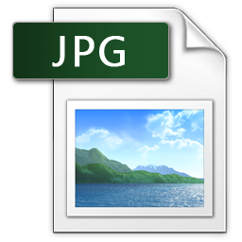

Imagen 15. Formato JPG

**PGN**

Es un formato de compresión de imágenes aprobado por el World Wide Web Consortium (W3C) como sustituto del formato .gif, sus siglas de Portable Network Graphics, el formato .png no está patentado y no necesita licencia para su utilización. La mayoría de los exploradores actuales soportan este formato.

Se considera que el formato .jpg es mejor para fotografía digital mientras que los formatos .gif y .png son mejor para imágenes gráficas.



Imagen 16. Formato PNG

GIF

Es un formato de compresión de imágen limitado a 256 colores. Los archivos tipo gif utilizan un algoritmo de compresión de datos que está patentado, mientras que el formato .png no está patentado y no necesita licencia para su utilización, los formatos .gif y .png son mejor para imágenes gráficas. La mayoría de los exploradores actuales soportan este formato.



Imagen 17. Formato GIF

**BPM**

Es la extensión correspondiente a los archivos BitMaP o Mapa de Bits. Es el formato de archivos gráficos de Windows. Son archivos gráficos de gran tamaño.

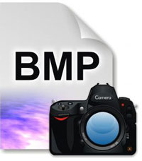

Imagen 18. Formato BMP

**1.3.2. Formatos de elementos multimedia de audio**

**WAV**

Su implementación principal es para almacenar pistas de audio sin comprimir (PCM) que son idénticas a los CD de audio en términos de calidad. Un minuto de sonido con formato WAV requiere alrededor de 10 megabytes de memoria. Los CD generalmente se digitalizan en formato WAV, es posible convertirlo en MP3 con un conversor de audio.



Imagen 19. Formato WAV

**MP3**

“Al igual que muchos de los otros formatos con pérdida, comprime el tamaño del archivo mediante la reducción de los sonidos inaudibles para el oído humano” (Anónimo). Actualmente MP3 no es el mejor formato en términos de tamaño de archivo para la calidad de sonido, pero dado que es las más difundidas y compatibles con la mayoría de los dispositivos, muchas personas prefieren guardar sus archivos en este formato.

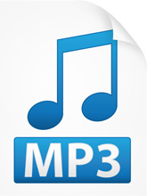

Imagen 20. Formato MP3

WMA

“Es un formato propiedad de Microsoft Corporation. Se introdujo inicialmente como el sustituto del formato MP3, con las características de compresión más altas. Sin embargo, este hecho se ha visto comprometido por algunas pruebas independientes. Además, el formato WMA es compatible con la protección de datos a través de DRM” (Anónimo).



Imagen 21. Formato WMA

**1.3.3. Formatos de elementos multimedia**

**Mp4**

Actualmente, es el formato de video más utilizado en dispositivos portables como teléfonos celulares y tablets y por supuesto también pueden reproducirse en la computadora.

Permite codificar el video en casi cualquier resolución, desde la más pequeña que permite un iPod, HD (alta resolución), 2K, hasta la reciente 4K con una excelente calidad y archivos de pequeño tamaño relativo.



Imagen 22. Formato MP4

**AVI**

Es un contenedor de video y audio creado por Microsoft para usar en computadoras, los archivos AVI se pueden ver en cualquier reproductor, pero dependen de los codecs instalados en Windows. Puede contener un flujo de video y varios de audio usando distintos codecs.



Imagen 23. Formato AVI

**DVD-VIDEO**

Formato usado en los discos ópticos con capacidad de más de 4.7 GB, surgidos como un reemplazo al formato VCD usado en discos CD, que solo admiten 700 MB.

Usan el contenedor VOB que incluye video en MPEG-2 y audio en AC-3 (multicanal) o MPEG (estéreo).Para crear video en este formato se requiere Windows DVD Maker, incluido en la suite Windows Live Essentials.También hay muchos programas de pago que lo permiten.

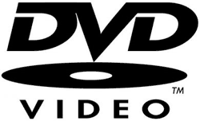

Imagen 24. Formato de video DVD

1.4. PROTOCOLOS DE SEGURIDAD

**1.4.1. Protocolo S-HTTP**

Este protocolo permite cifrados dedocumentos**,** además de la autenticación mediante firma y certificados digitales. El protocolo Secure HTTP fué desarrollado por Enterprise Integration Technologies, “Se puede identificar rápidamente a una página web servida con este protocolo porque la extensión de la misma pasa a ser .shtml en vez de .html como las páginas normales” (Romero, 2010)**.**

**1.4.2. Secure Socket Layer**

“Es el estándar mundial de la seguridad en la Web. La tecnología SSL se enfrenta a potenciales problemas derivados de la visualización no autorizada de información confidencial, la manipulación de datos, la apropiación de datos, el phishing y los demás tipos de amenazas en los sitios Web. Para ello, se cifra la información confidencial a fin de que sólo los destinatarios autorizados puedan leerla” (Romero, 2010).Éste protocolo contribuye con los usuarios para tener seguridad al acceder a un sitio web.

**1.4.3.** **Transport Layer Security**

Permite y garantiza mantener privacidad y seguridad cuando se realiza intercambio de información, entre el usuario y el servidor. Es la protección de datos, tales como tarjetas de crédito, u otra información que se identifique como privada.

“El protocolo TLS se distingue por la seguridad con la interoperabilidad (las transmisiones de datos encriptados de diferentes aplicaciones como HTTP, que pasa a ser HTTPS)” (Anónimo, SWHosting).

**1.4.4. Protocolo SET**

Protocolo desarrollado por VISA y MasterCard, consiste en una firma electrónica del consumidor cuando realiza una transacción segura por medio de SET, después involucra a los bancos, los números de la tarjera del banco son enviados al banco del vendedor, el cual puede leer los datos y detalles de la cuenta bancaria.

**1.4.5. Protocolo de transporte (I)**

El protocolo de autenticación define las claves de sesiones iniciada en el cifrado, se encarga de definir la clave secreta utilizada en un código de autenticación de mensajes.

**1.5. Vulnerabilidades**

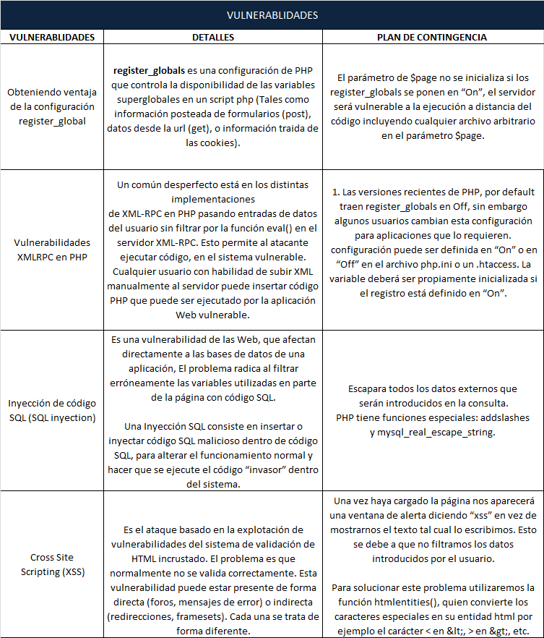

**1.6. ARRANQUE DEL PROYECTO**

**1.6.1. Carta de inicio del proyecto**

“El acta de constitución del proyecto (Project Charter) es el documento en el cual se documenta ese punto de partida, la relación entre estrategia organizacional y el alcance del proyecto, así como la relación de colaboración que existirá entre la organización solicitante del proyecto y la organización ejecutora” (anonimo, 2017).

**Secciones que lo componen**

* Nombre del proyecto.
* Logotipo de la empresa desarrolladora.
* Fecha de inicio.
* Área de negocio.
* Participantes.
* Objetivo general.
* Costo estimado.
* Anticipo.
* Firmas pertinentes.

**Ventajas**

* Es orientativo.
* Debe ser exacto pero no preciso.
* Muestra los detalles más relevantes del proyecto.
* Es incorruptible.
* Representa los acuerdos entre el solicitante y empresa desarrolladora.

**Desventajas**

* No permite mejoras(cambios) una vez firmado el acuerdo
* No muestra el proceso que se llevara acabo

**Importancia en el inicio del proyecto.**

Es el documento inicial de cada uno de los proyectos ya que refleja todos los aspectos del proyecto a realizar dando un especial hincapié en los datos generales para la aprobación del proyecto por parte del sponsor para dar inicio al proyecto una vez firmado por las partes pertinentes (sponsor y administrador de proyectos).

**Ejemplo**

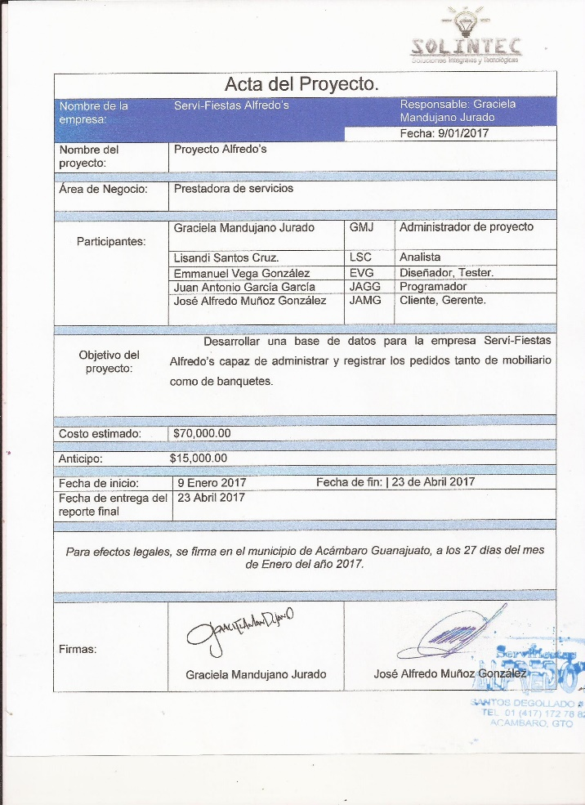

Ilustración 1 Ejemplo Carta de inicio de proyecto

**1.6.2. Perfiles de los participantes y del administrador**

**<roles.jpg>**

**1.6.3. Matriz de responsabilidad**

“El propósito de la matriz de responsabilidad es proporcionar claridad y llegar a acuerdos sobre quién hace que, así se pueden definir las columnas con tanto detalle como haga falta. Por ejemplo, en el caso anterior, el Equipo de Trabajo del Proyecto habría podido ser fraccionado en cada uno de sus miembros, con los nombres específicos, o la persona responsable de crear los requerimientos del negocio habría podido ser indicada en una columna separada. Después de que la matriz ha sido establecida, ésta debe ser circulada para la su aprobación. Si se hace dentro del Paso de Definición del Trabajo, puede incluirse en el Acta de Constitución del Proyecto” (proyectum, 2017).

**Características**

Responsible (Encargado)

Es la persona encargada de hacer la tarea en cuestión.  
Accountable (Responsable)

Es el único responsable de la correcta ejecución de la tarea.  
Consulted (Consultado)

Las personas que deben ser consultadas para la realización de la tarea.  
Informed (Informado)

Las personas que deben ser informadas sobre el progreso de ejecución de la tarea.

**Ventajas**

* Promueve la aplicación del gobierno de seguridad de la información
* Establece el compromiso con la protección de la información
* Delimita las actividades del personal dentro de la organización
* Permite la alineación con estándares y mejores prácticas.
* Contribuye a definir las directrices de seguridad de la información.
* Comunicarla de modo efectivo a todos los involucrados en el proceso.

**Desventajas**

* Poco flexible.
* Importancia en el inicio del proyecto.
* Se delimita todo el personal que va participar en el desarrollo del proyecto así como su responsabilidad y rol que desempeñara, como también quien será el responsable o encargado de realizar la tarea correspondiente que le asignaron y con quien debe dirigirse para las distintas revisiones y que otros participantes deben ser informados de dicha tarea.

**Ejemplo**

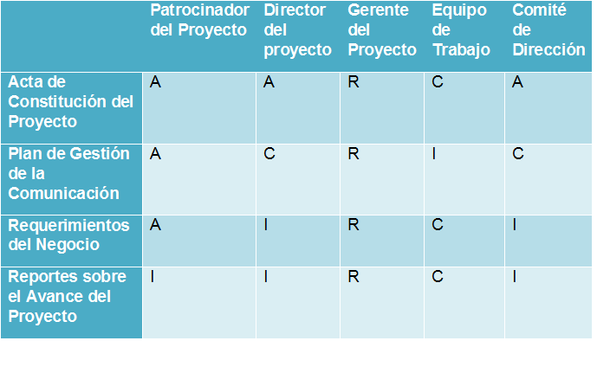

Ilustración 2. Matriz de responsabilidad

**1.6.4. Lista de factores de desempeño**

Existen muchos factores a tener en cuenta para la evaluación del desempeño de los colaboradores, dependiendo del método de evaluación que se emplee, pero por lo general estos factores.

**Cantidad de trabajo**

Se refiere a la cantidad de trabajo que se puede medir según el área y el tipo de actividad que desarrolla, por ejemplo, productos elaborados sin defectos, tiempo empleado en el diseño de un nuevo productos, ventas cerradas, monto de cobranzas efectuadas, niveles de rentabilidad o productividad, etc.

**Conocimiento del puesto**

Mide el grado de conocimiento y entendimiento del trabajo. Abarca los principios, los conceptos, las técnicas, etc. así como las destrezas para ejecutarlo.

**Iniciativa**

Actúa sin necesidad de indicársele. Es eficaz al afrontar situaciones y problemas infrecuentes, tiene nuevas ideas, inicia la acción y muestra originalidad a la hora de hacer frente y manejar situaciones de trabajo. Puede trabajar independientemente.

**Innovación y creatividad:**

Es el grado en que va por delante de las tendencias, avizora la evolución del mercado, desarrollo nuevos productos, hace innovaciones de proceso, del producto y/o nuevas ideas en el campo que pueden mejorar la capacidad de la planta o mejorar los niveles de productividad, etc.

**Relaciones con los compañeros**

Es la cualidad de mantener adecuadas relaciones con subordinados, superiores y compañeros, o clientes internos y externos, el grado para fomentar la participación e integración del personal. También se le llama relaciones interpersonales o humanas.

**Liderazgo**

Es la dirección y desarrollo de los subordinados, el tipo de autoridad que ejerce y los objetivos que logra con su equipo de trabajo, la forma como asigna las tareas, motiva al personal y alcanza los resultados, etc. Asimismo su sensibilidad o indiferencia a los problemas de los empleados y el interés de encontrar soluciones.

**Responsabilidades**

Es el compromiso que muestra con sus obligaciones, el grado de cumplimiento con sus tareas, si asume sus obligaciones, actúa en todo momento a favor de la empresa. Mantiene bien cuidado los bienes, enseres, dinero a su cargo y controla al personal a su cargo.

**Puntualidad**

Evalúa la exactitud con que cumple los plazos de entrega de los lotes de producción o las horas de llegada y salida dentro del horario de trabajo, así como su índice de asistencia e inasistencia. (Feedburner, 2017)

**1.6.5. Esquema del ciclo de vida**

Un prototipo es un modelo el cual podemos utilizar para generar y diseñar una actividad que nos permita crear un diseño rápido en la construcción de un software.

El diseño rápido se centra en una representación de aquellos aspectos del software que serán visibles para el cliente o el usuario final. Este diseño conduce a la construcción de un prototipo, el cual es evaluado por el cliente para una retroalimentación; gracias a ésta se refinan los requisitos del software que se desarrollará. La interacción ocurre cuando el prototipo se ajusta para satisfacer las necesidades del cliente. Esto permite que al mismo tiempo el desarrollador entienda mejor lo que se debe hacer y el cliente vea resultados a corto plazo

**Características**

* Identificar requerimientos básicos del usuario.
* Desarrollar prototipo inicial.
* Usar el prototipo.
* Revisión y mejora del prototipo.

**Ventajas**

* Este modelo es útil cuando el cliente conoce los objetivos generales para el software, pero no identifica los requisitos detallados de entrada, procesamiento o salida.
* También ofrece un mejor enfoque cuando el responsable del desarrollo del software está inseguro de la eficacia de un algoritmo, de la adaptabilidad de un sistema operativo o de la forma que debería tomar la interacción humano-máquina.

**Desventajas**

* Requiere participación activa del usuario, al menos, para evaluar el prototipo. Y mucho más involucramiento si queremos que participe en su creación.
* Una desventaja importante a tener en cuenta es la falta de experiencia que tienen muchos Analistas Funcionales en programación y en actividades de diseño de interfaces de usuario.

**Justificación de porque se elige el ciclo**

Se ha elegido este ciclo ya que es el que más se adapta a nuestro modelo de proyecto ya que es a base de versiones en nuestras actividades y procesos ya que se deben tener un proceso de elaboración y revisiones.

**1.6.6. Justificación de las actividades del proceso**

**Prototipos de remiendo**

Sistema que cumple con sus funciones pero se encuentra remendado o parchado, puede operar pero generalmente es ineficiente.

**Modelo a escala no funciona**:

Son modelos que son construidos a escala, por lo general más pequeños, que permiten evaluar ciertos aspectos de diseño, pero que no son funcionales en la realidad.

**Modelo a escala completa**:

Se trata de un modelo “piloto”. Se trata de un modelo real que servirá como referencia a futuras versiones que de él se hagan. Un ejemplo es el de un sistema de información que una gran cadena de almacenes quiera establecer, éste seguramente será probado en un almacén para que desde allí pueda ser mejorado y luego implementado en otras tiendas.

**Modelo con ciertas características esenciales:**

Es un sistema funcional que incluye algunas características de las que tendrá el sistema final y que se completará a medida que pase el tiempo y las necesidades así lo requieran.

**1.6.7. Diagrama de Gantt**

Un diagrama de Gantt es una vista de cronograma que permite que sea fácil ver cómo se desarrolla un proyecto. Usted puede visualizar las tareas del proyecto y ver cómo se relacionan entre sí a medida que los proyectos avanzan. Utilice esta herramienta para simplificar sus tareas y los detalles del proyecto con un cronograma visual del proyecto, mediante la transformación de nombres de tareas, fechas de inicio, duración y fechas finales en una cascada horizontal de barras de gráficos.

Debido a la relativa facilidad de lectura de los diagramas de Gantt, esta herramienta es utilizada por casi todos los directores de proyecto en diversos sectores. El diagrama de Gantt permite al director de proyecto realizar una representación gráfica del progreso de la misión. También es un buen medio de comunicación entre las diversas personas involucradas en el proyecto” (Benchmark, 2017).

**Características**

Cada actividad se representa mediante un bloque rectangular cuya longitud indica su duración; la altura carece de significado. La posición de cada bloque en el diagrama indica los instantes de inicio y finalización de las tareas a que corresponden. Los bloques correspondientes a tareas del camino crítico acostumbran a rellenarse en otro color.

**Características**

* Liste todas las tareas de su proyecto.
* Identifique la fecha de entrega más temprana de cada tarea.
* Determine la cantidad de tiempo que necesita para desarrollar cada tarea.
* Con estos detalles básicos, usted puede hacer un diagrama de Gantt sencillo.
* Si su proyecto es más complicado, con tareas dependientes de otras y con algunas fechas claves antes de su fecha de entrega final, usted puede hacer su diagrama de Gantt más complejo adicionando los siguientes elementos a su cronograma:

**Dependencias** Estas son tareas que son dependientes entre sí. (Se necesita hacer la tarea A antes de empezar la tarea B).

**Tareas predecesoras** Son utilizadas para crear dependencias entre tareas.

**Hitos** Son fechas clave que son importantes resaltar en su plan de proyecto.

**Ventajas**

* Se obtiene una imagen relativamente simple de un sistema complejo.
* Ayuda a organizar las ideas.
* Demuestra el conocimiento
* Contribuye a establecer plazos realistas
* Resulta de gran utilidad para otros departamentos no involucrados en el proyecto

**Desventajas**

* Pueden llegar a ser extraordinariamente complejos
* La longitud de las barras no indica la cantidad de trabajo, sino sólo la temporalización.
* Se precisa una actualización constante
* **Difícil de plasmar en una sola hoja de papel**

**Software para desarrollar el diagrama**

**Microsoft Project**

Ésta es la herramienta por excelencia para la gestión de proyectos empresariales. Una aplicación de software de pago que funciona con Windows, cuyo formato de archivo es MPP y que se integra con Office 365. Administradores y jefes de proyecto emplean Microsoft Project para planificar y controlar el desarrollo de un proyecto, la organización adecuada y eficaz de las tareas, con el fin de evitar retrasos y mantenerse dentro del presupuesto asignado.

Microsoft Project es una herramienta completa que presenta múltiples funcionalidades para facilitar la labor del director de proyecto. Por supuesto, entre ellas, se encuentra el diseño de diagramas de Gantt. A continuación, citamos las más relevantes:

**Ruta crítica**

Permite analizar las tareas y la secuencia en qué deben realizarse, para reconocer cuáles son esenciales y las relaciones de dependencia entre ellas. Sirve para estimar la duración total del proyecto, para determinar el tiempo más corto posible de realización, sin tiempos de holgura, y para prever recursos adicionales necesarios. Ofrece indicadores muy válidos para una buena planificación.

**Control de proyecto**

Una vez que se dispone de la ruta crítica y la planificación deseada para el proyecto, esta información se puede guardar como línea de base. La línea de base es la referencia de la programación inicial que sirve para compararla con la ejecución final y así controlar en qué medida y en qué puntos se ha modificado el proyecto.

**Diagrama de Gantt**

Se crea automáticamente con los datos del proyecto. Como en cualquier gráfica de esta clase, el eje de abscisas representa el tiempo, mientras que el eje de ordenadas muestra las actividades. Las barras horizontales en el diagrama marcan el desarrollo de las tareas en el tiempo, su duración y su secuencia. Se diferencian por colores las actividades críticas de las que no lo son, y también aquéllas que incluyen tareas de menor rango.

**Sobrecarga de recursos**

El programa controla la cantidad de recursos asignados a cada persona y señala si, en algún caso, éstos son excesivos. De una adecuada distribución de los recursos depende también la correcta consecución de las tareas en los plazos previstos.

**Cálculo de costos**

Calcula los costes de los recursos y la mano de obra, una vez que han sido distribuidos por tareas. El sistema genera varios tipos de informes, relacionados con los gastos y con los materiales necesarios.

**Resumen de proyecto**

Muestra la información clave del proyecto, como las fechas de inicio y fin, duración, horas totales de trabajo, costes, estado de las tareas y recursos necesarios.

**Diagrama de ruta crítica**

El método de la ruta crítica CPM (Critical Path Method) es un algoritmo basado en la teoría de redes diseñado para facilitar la planificación de proyectos. El resultado final del CPM será un cronograma para el proyecto, en el cual se podrá conocer la duración total del mismo, y la clasificación de las actividades según su criticidad. El algoritmo CPM se desarrolla mediante intervalos determinísticos, lo cual lo diferencia del método PERT que supone tiempos probabilísticos.

**Ventajas**

* Detectar las tareas que, de atrasarse o adelantarse, atrasan o adelantan la finalización del proyecto.
* La sucesión de todas las tareas críticas determinarán el plazo de ejecución del proyecto.
* Expone la "ruta crítica" de un proyecto.
* Identifica los instantes del proyecto en que estas restricciones causarán problemas y de acuerdo a la flexibilidad permitida por los tiempos de holgura de las actividades no críticas, permite que el gerente manipule ciertas actividades para aliviar estos problemas.
* Proporciona una herramienta para controlar y monitorear el progreso del proyecto

**Desventajas**

* Nada aporta sobre las tareas con más probabilidades de atrasarse o sobre aquellas de mayor importancia estratégica.
* Esta herramienta de gestión de tiempos en proyectos en manos inexpertas, sin un criterio más amplio, o como única herramienta de gestión de tiempos, es un instrumento potencialmente peligroso
* Importancia en el inicio del proyecto
* Se delimitan todos los errores que pueden surgir con la creación y enlistado de las actividades del proyecto ya que nos muestra errores o sobre cargas de personal o material que pueden retraso o entorpecer el proceso de las tareas o actividades y puedas adaptarlas para corregir el error.

**2. REFLEXIONES**

|  |  |  |  |  |  |
| --- | --- | --- | --- | --- | --- |
| Integrantes | 1 | 2 | 3 | 4 | Total |
| 1.Graciela Mandujano Jurado | 9 |  |  |  | 9 |
| 2.Juan Antonio García García |  | 9 |  |  | 9 |
| 3.Lisandi Santos Cruz |  |  | 9 |  | 9 |
| 4.Emmanuel Vega González |  |  |  | 9 | 9 |

**3. FUENTES BIBLIOGRAFICAS**

Anónimo. (s.f.). Obtenido de http://online-audio-converter.com/es/help/audio_formats

anonimo. (12 de 05 de 2017). *ww.pmoinformatica.com*. Obtenido de Que es un Acta de constitución de proyecto (Project Charter) : http://www.pmoinformatica.com/2015/09/que-es-acta-de-proyecto.html

Anónimo. (s.f.). *SWHosting*. Obtenido de SWHosting: https://www.swhosting.com/blog/transport-layer-security-tls-que-es-y-como-funciona/

Benchmark. (13 de 05 de 2017). *CCMBenchmark*. Obtenido de Diagrama de Gantt: http://es.ccm.net/contents/580-diagrama-de-gantt

Ceci, E. C. (s.f.). *Sitios Multiplataforma con HTML5 y CSS3.* Ciudad Autónoma, Buenos Aires.

Feedburner. (13 de 05 de 2017). *Psicologia y Empresa*. Obtenido de Factores mas usados en la evaluacion de desempeño: http://psicologiayempresa.com/factores-mas-usados-en-la-evaluacion-de-desempeno.html

MediaActive. (2014). *Aprender HTML5, CSS3 y Javascript.* México, D.F.: Marcombo.

Mifsuf Talón, E. (2012). *Biblioteca ECest*. Recuperado el 13 de Mayo de 2017, de Biblioteca Ecest: http://www.digitaliapublishing.com.ezproxy.bibliotecaecest.mx/visor/20916

Niño, J. (s.f.). *Google Libros*. Recuperado el 13 de Mayo de 2017, de Google Libros: https://books.google.com.mx/books?id=5c7hAwAAQBAJ&pg=PA43&dq=servidor+IIS&hl=es&sa=X&ved=0ahUKEwjdxoqHsOzTAhUl64MKHdygAYUQ6AEIIzAA#v=onepage&q=servidor%20IIS&f=false

Pérez, C. (2004). *MYSQL para Window y Linux.* México, D.F.: Afaomega.

proyectum. (12 de 05 de 2017). *proyectum*. Obtenido de Matriz de Responsabilidades: http://www.proyectum.lat/2012/02/15/matriz-de-responsabilidades/

Puertas, J. P. (2011). *Creación de un portal con PHP y MSQL.* México: Alfaomega.

Quijado, J. L. (2007). *JavaScript.* México: Alfaomega Ra-Ma.

Romero, J. (2010). *TodoTecnología*. Recuperado el 13 de mayo de 2017, de TodoTecnología: http://todotecnology.blogspot.mx/2010/01/protocolos-de-seguridad-web.html

Serrano, S. M. (2014). *SQL SERVER 2014 Soluciones prácticas de administración.* Madrid: RA-MA.